УДК 004.92

РАЗРАБОТКА АЛГОРИТМА ПРЕОБРАЗОВАНИЯ ГРАФИЧЕСКОГО ИЗОБРАЖЕНИЯ В ASCII-ГРАФИКУ ДЛЯ ВИЗУАЛИЗАЦИИ СЦЕН В ВЕБ-ПРИЛОЖЕНИЯХ
Егошкин Данила Игоревич
KnightDanila@i.ua
студент факультета Прикладной математики
Днепропетровского национального университета им. О. Гончара
Научный руководитель Гук Н.А.
Современный мир веб-технологий развивается стремительными темпами, если раньше веб-страницы содержали в себе лишь текстовую информацию, то сейчас сайт может играть роль текстового редактора, базы знаний и набора вычислительных алгоритмов [1], магазина, проигрывателя видео или музыки, 2D и 3D интерактивного приложения. Поэтому актуальной является задача минимизация объема информации, необходимой для размещения в сети интернет и обеспечивающей адекватное восприятие этой информации пользователем.
На сегодняшний день существует большое количество технологий визуализации изображений в веб-приложениях. В начале 90-х годов для отрисовки изображений использовалась технология создания изображений при помощи символов ASCII [2], которая обеспечивала высокую скорость загрузки, поддержку отображения во всех браузерах, но не давала реалистичного отображения изображений. С развитием стандарта HTML элементов появился тег <img />, который позволил внедрять изображения на веб-страницу. Для цикличной (линейной) анимации применяется формат GIF, но для создания нелинейной анимации необходимо постоянно изменять атрибут src через JavaScript, что приводит к значительной нагрузке на CPU. С появлением технологии CSS в 1996 году стало возможным задавать определенные стили для отображения тех или иных объектов на веб-страницах. Это позволило, задавать изображения внутри элементов DOM [3] при помощи свойства background. Таким образом, манипулируя элементами DOM при помощи JavaScript, создаётся анимация [4]. Эта технология поддерживается большинством браузеров, но анимация получается нереалистичной и достаточно сложной в реализации.
С 1999 года появляется технология масштабируемой векторной графики SVG. Анимация реализована в SVG с помощью языка SMIL (Synchronized Multimedia Integration Language). SVG-элементами можно управлять с помощью JavaScript. Применение скриптов и анимации в SVG позволяет создавать динамичную и интерактивную графику [5]. SVG является открытым стандартом, при увеличении масштаба изображение не теряет качества, но чем больше в изображении мелких деталей, тем быстрее растёт размер SVG-данных. Элемент Canvas был разработан для отображения растрового изображения в 2004 году. Данный элемент может создаваться и меняться динамически при помощи языка JavaScript [6]. В отличие от SVG гораздо удобнее иметь дело с большим числом элементов, имеет аппаратное ускорение, есть возможность перерисовки определенного пикселя или области, но при большом разрешении производительность начинает уменьшаться.
Для визуализации трехмерных сцен с настоящими трёхмерными объектами наиболее подходит элемент HTML Canvas, обеспечивающий высокое качество и разрешение изображения, поэтому современные фреймворки, базирующиеся на библиотеке WebGL, используют элемент Canvas как поверхность для визуализации результатов. Сама библиотека WebGL ускоряет процесс визуализации результатов тем, что часть расчетов переноситься на графический процессор GPU, разгружая тем самым центральный CPU. После чего, уже рассчитанное изображение выводится на элемент Canvas [7].
Перечисленные технологии являются эффективными, но для реализации требуют значительных аппаратных ресурсов: объема памяти, быстродействия процессора, скорости передачи данных.
В настоящей работе разрабатывается алгоритм визуализации 2D и 3D сцен, путем преобразования исходного изображения в символьную ASCII-графику.
Сцена – это часть двухмерного или трехмерного мира, подлежащая расчёту и выводу на экран в соответствии с текущей точкой наблюдения. При визуализации необходимо учитывать, что экран, на котором воспроизводится сцена, является плоским, поэтому для обеспечения реалистичности восприятия объекта пользователем необходимо проецировать объекты сцены при помощи определенной матрицы проекции.
Для решения сформулированной задачи был разработан алгоритм, целью которого является минимизация объема информации, требуемой для реалистичного отображения изображения. Сформулированная цель достигается путем дискретизации области рисунка и кодировании отдельных дискретных областей в ASCII – коды.
Предложенный алгоритм реализуется последовательностью действий. В качестве исходной информации имеется изображение, представленное как массив пикселей, каждый пиксель состоит из 3 байт, по схеме RGB888.
Для работы алгоритма выбирается размер пикселя для пикселизации изображения, ширина и высота пикселя обозначается через ps (pixel size). Для определения количества символов в каждой строке и столбце области, занимаемой ASCII рисунком, необходимо найти частное от деления линейного размера области рисунка на размер пикселя, округлив его к большему значению.
Шаг 1. Дискретизация области рисунка.
Область, занимаемую изображением, разбиваем на участки размером ps x ps.
Для каждого выбранного участка, выполняются следующие этапы:
- Проходим по выбранному участку, и складываем каждый канал пикселя отдельно. 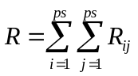, 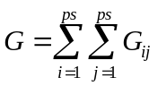, 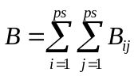. В итоге, получаем сумму всех значений каждого канала R, G, B. Если какая-то часть участка вышла за границу изображения, то отсутствующие пиксели заменяются зеркальным отражением.
- Делим полученные значения R, G, B на площадь участка, получаем среднее значение каналов R, G, B, что характеризует средний цвет этого участка.
- Переходим на следующий участок и повторяем действие 1.
Эта процедура будет продолжаться до тех пор, пока все участки не будут обработаны.
В конце процедуры мы получим пикселизацию исходного изображения.
Шаг 2. Приведение изображения к полутонам.
Далее приводим исходное изображение к изображению в полутонах, выбирая максимальное значение одного из каналов R, G, B.
Шаг 3. Выбор алфавита кодирования.
Для кодирования изображения создается некоторый алфавит, который будет отвечать за отношение символа и яркости. К примеру: ABC = "█▓▒░ " - █ - 0%; ▓ - 25%; ▒ - 50%; ░ - 75%; - 100%. Это могут быть любые ASCII символы.
Шаг 4. Кодирование изображения.
Для кодирования изображения необходимо обработать области дискретизации с использованием выбранного алфавита кодирования, средние значения яркости этих областей кодируются в соответствие с введенным алфавитом.
На выходе мы получим изображение, построенное при помощи символов нашего алфавита.
На рис. 1 представлены этапы выполнения алгоритма.

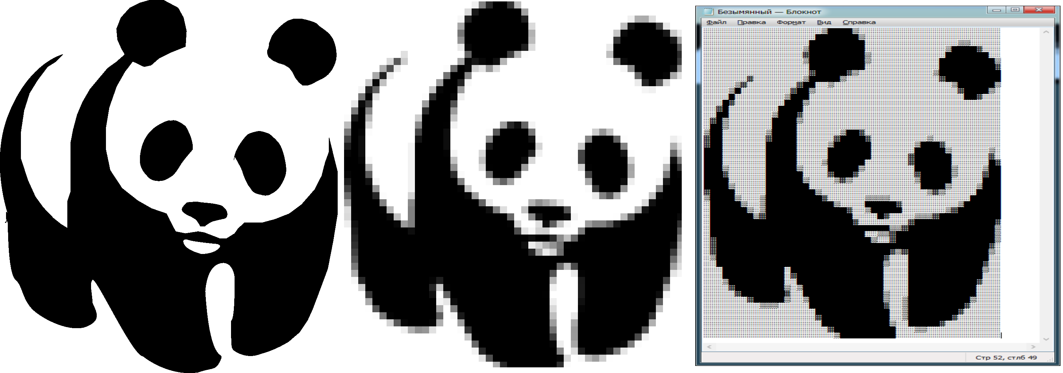
а) б) в)

Рис. 1. Этапы выполнения алгоритма
а) - исходное изображение, б) - пикселизированное изображение, в) – ASCII-изображение

В результате применения предложенного алгоритма получено символьное представление изображения в ASCII-графике. Так же, при небольших изменениях, алгоритм позволяет создавать бинарные карты изображения. Для построения бинарной карты изображения на этапе отображения участков в символы необходимо преобразовывать их в 0 или 1, исходя из яркости пикселя. После чего эту текстуру, можно использовать как карту проходимости для 2D или 3D сцен.
Достоинством предложенного алгоритма является минимизация объема данных для адекватного отображения графического изображения, обеспечение высокой скорости загрузки изображения на веб-страницу, возможности отображения и поддержки объекта всеми браузерами. В качестве недостатка можно отметить, что применение этого алгоритма для обработки изображения, содержащего большое количество плавных переходов яркостей, потребует увеличения размера алфавита кодирования.

Список использованных источников
- https://www.wolframalpha.com/
- https://ru.wikipedia.org/wiki/ASCII-графика
- Бахирев А. Сюрреализм на JavaScript. - СПб.: СИНЭЛ, 2014, 116 c.
- http://buildnewgames.com/dom-sprites/
- Кит Джереми HTML5 для веб-дизайнеров. - A Book Apart, 2012, 80 c.
- David Flanagan JavaScript: The Definitive Guide. - O'Reilly Media, 2011, 1098 с.
- Isaac Sukin Game Development with Three.js. - Packt Publishing, 2013, 118 с.

